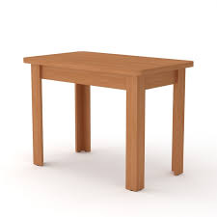 | 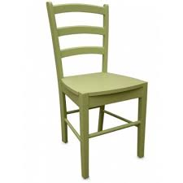 | 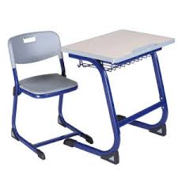
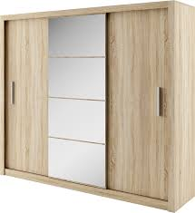 | 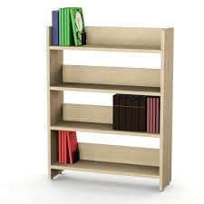
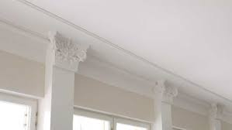 | 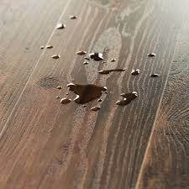 | 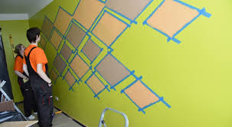
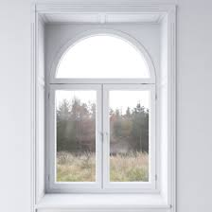 | 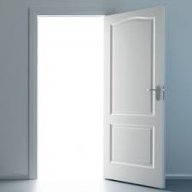 | 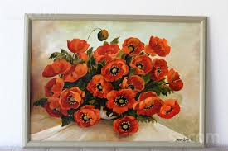
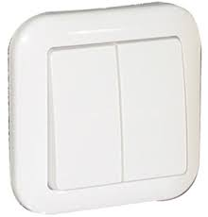 | 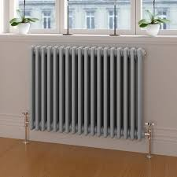
SOLS | KRĒSLS | GALDS
TĀFELE | PLAUKTS | SKAPIS
SIENA | GRĪDA | GRIESTI
GLEZNA | DURVIS | LOGS
SPOGU-LIS | RADIA-TORS | SLĒDZIS

Mīklas  Tas ir katrā mājā un katrā klasē. Tas var būt liels un mazs, apaļš, ovāls, četrstūrains. Dažreiz tam ir atvilktnes. Tas ir …  Tā ir pie griestiem, pie sienas, uz galda vai uz grīdas. Tā ir …  Tas var būt mazs vai liels. Lielais gandrīz vienmēr ir mīksts un ērts. Tam ir četras kājas. Tas ir …  Visbiežāk tas atrodas pie sienas. Tam ir dažāda forma – apaļa, ovāla, četrstūraina. Tas ir …  Tas ir liels, un tam ir durvis. Iekšā ir plaukti. Tas ir …  Ta sir liels un mazs. Ta sir gan virtuvē, gan istabā, gan vannasistabā, gan klasē. Tas ir … | Teksts.  Mana klase ir liela. Klasē ir divi logi. Pie sienas ir tāfele. Uz loga ir puķes. Klasē ir soli un skolotājas galds. Zem galda ir papīrgrozs. Klasē mācās skolēni.
Klausies un atkārto vai atbildi uz jautājumu!  Kādas mēbeles tev ir mājās?  Kur stāv skapis?  Pie loga stāv rakstāmgalds.  Cik krēslu tev ir istabā?  Kādas mēbeles ir klasē?  Pie sienas ir grāmatplaukts.  Galds, krēsls, dīvāns.  Grāmatplaukts, rakstāmgalds, mēbeles. | Klausies un zīmē!  Stundā bērni zīmēja klases plānu. Viņi uzzīmēja lielu taisnstūri. Tā ir klase. Pa labi ir durvis, pa kreisi divi logi, pie sienas - tāfele. Pie tāfeles ir galds. Vidū stāv soli. Uz logiem ir puķes.  Skolotāja : Mēs arī zīmēsim. Ko tev vajag darbam? Tu arī uzzīmē lielu taisnstūri! Tā irk lase. Vai tu vari uzzīmēt …? Vai tev palīdzēt? Vai tu jau uzzīmēji?

